RaP Miselne igre, sreda, 15. 4. 2020, 6. in 7. ura

Prošnja: pošljite sporočilo, da ste pogledali to gradivo. S tem bo potrjena prisotnost pri ID.

Logika resnice in laži. Paradoksi in nedoločljive izjave. Osnove izjavnega računa. Vitezi in oprode.

V šestem razredu smo definirali izjavo kot stavek, pri katerem lahko nedvoumno ugotovimo, ali je resničen ali ni. Tako je »Ljubljana je glavno mesto Slovenije« resnična izjava, »Tirana je glavno mesto Srbije« neresnična izjava, »Na današnji dan čez tri leta bo sijalo sonce« pa ni izjava, ker tega ne moremo vedeti. Izjave imamo tudi v matematiki: »2+3=5« in »2+3=7« sta izjavi, ena je resnična, ena pa ni. Tudi »Praštevil je neskončno« je izjava, in sicer resnična, vendar samo za tistega, ki zna toliko matematike, da to ve. Obstajajo pa tudi še nerešeni problemi, npr. »Praštevilskih dvojčkov (to so pari praštevil, ki se razlikujejo za 2, kot npr. 41 in 43) je neskončno«. Morda je do danes ta problem že rešen, vendar pa jaz za to ne vem, zato tudi ne morem določiti, ali je trditev resnična ali ne.

Paradoksi so navidezne izjave, pri katerih pa se izkaže, da ne morejo biti niti resnične niti neresnične. Večina paradoksov nastane, če izjava govori o sami sebi.
Zgled 1: »Ta stavek je neresničen«.
Zgled 2: Imamo dva stavka.
Stavek A: »Stavek B je resničen«; stavek B: »Stavek A je neresničen«.
Z logičnim sklepanjem hitro ugotovimo, da je situacija nemogoča, stavki ne morejo biti niti resnični niti neresnični.

Nedoločljivi stavki pa so nasprotje od paradoksov, lahko bi bili bodisi resnični bodisi neresnični.
Zgled 3: »Ta stavek je resničen«.
Zgled 4: Imamo dva stavka.
Stavek A: »Stavek B je resničen«; stavek B: »Stavek A je resničen«.
Zgled 5: Imamo dva stavka.
Stavek A: »Stavek B je neresničen«; stavek B: »Stavek A je neresničen«.
Tudi tukaj lahko z logičnim razmislekom ugotovimo, da je možno eno ali drugo.

Običajno namesto teh strokovnih izrazov napravimo zgodbico. Na otoku vitezov in oprod živijo domačini, ki bodisi vedno govorijo resnico, bodisi vedno lažejo.
Vitezi vedno govorijo resnico in nobena njihova izjava ne more biti lažna.
Oprode pa vedno lažejo in nobena njihova izjava ne more biti resnična.
Drugih prebivalcev ni.

Vaja: Zglede od 1 do 5 prevedi v zgodbo o vitezih in oprodah.
Zgled 1 bi recimo prevedli »Jaz sem oproda«. Tega ne more izjaviti niti vitez niti oproda, drugih prebivalcev pa ni.

Zgled 6: Oseba A reče: B je vitez.
Z logičnim razmišljanjem ne moremo ugotoviti, kaj sta ti dve osebi, lahko pa sklepamo, da sta oba viteza ali pa oba oprodi.

Zgled 7: Oseba A reče: B je oproda.
Tokrat lahko ugotovimo to, da je eden izmed njiju vitez, drugi pa je oproda.

Izjave lahko med seboj povezujemo, temu rečemo izjavni račun.

Negacija (NE):
Izjava NE A je resnična, če je A neresnična, in obratno.

Konjunkcija (IN): (teh tujih besed za izjavne povezave se ni treba učiti)
Izjava A IN B je resnična, če sta resnični obe izjavi A in B. Sicer pa je neresnična.

Disjunkcija (ALI):
Izjava A ALI B je resnična, če je vsaj ena od obeh izjav resnična (lahko tudi obe), če pa sta obe neresnični, je izjava neresnična.

ALI-ALI: ta je resnična, če je natanko ena resnična. Če pa sta obe ali pa nobena, potem je izjava neresnična.

Ekvivalenca (ČE IN SAMO ČE oziroma NATANKO TEDAJ): ta je resnična, če sta obe izjavi resnični ali pa obe neresnični. Če pa je ena resnična, druga pa ne, potem je izjava neresnična.

Implikacija (ČE-POTEM): ta je najtežje razumljiva, zato bom podal spodaj zgodbico za lažje razumevanje. Najprej pa definicija: izjava »Če A potem B« je neresnična samo takrat, ko je A resnična, B pa ni. V ostalih treh primerih je implikacija resnična.

Zato pride tukaj do čudnih primerov, na primer:
»Če je Kočevje glavno mesto Slovenije, potem je Ljubljana glavno mesto Slovenije«. Kakor se neumno sliši, je izjava resnična, prav tako pa je resnična tudi izjava »Če je Kočevje glavno mesto Slovenije, potem Ljubljana ni glavno mesto Slovenije«.

In zdaj zgodbica:
Oče reče sinu: »Če boš naredil popravni izpit, ti kupim motor«.
Razčlenimo: Izjava A: Sin je naredil izpit. Izjava B: Oče je kupil motor. Implikacija Če A potem B: Oče je izpolnil obljubo (govoril resnico).

Oče je prav gotovo govoril resnico, če sta A in B obe resnični ali pa obe neresnični. Tudi se je očitno zlagal, če je A resnična in B neresnična.
Kaj pa če sin ni naredil izpita, oče pa mu je vseeno kupil motor? Le navidezno lahko mislimo, da se zlagal, pa se v resnici ni. Sploh namreč ni ničesar povedal o tem, kaj bo naredil, če sin pade na izpitu. Zato mu lahko motor vseeno kupi, pa ga ne moremo proglasiti za lažnivca. Izjava je torej v tem primeru resnična, pa naj se še tako čudno sliši. Seveda pa ne bi bila resnična, če bi oče poudaril »Če in samo če boš naredil izpit...«. V tem primeru to ne bi bila implikacija ampak ekvivalenca in oče bi bil lažnivec, če bi motor vseeno kupil.

Vaje so na spletni strani Logične pošasti:

https://sites.google.com/site/logicnaposast/vaje-za-tekmovanje

https://sites.google.com/site/logicnaposast/pretekla-tekmovanja

Varianta: Šah, uporaba šahovskega programa »Lichess«.

Ta del gradiva je ponovitev že zapisanega, zato ga lahko tisti, ki to že uporabljate, ignorirate.
Na spletu je brezplačen šahovski program »Lichess«. Z njim je mogoče reševati šahovske vaje, pa tudi igrati partije šaha, tako z izbranim nasprotnikom kakor tudi proti naključnemu nasprotniku ali šahovskemu programu.
Predlagam, da igrate med seboj in mi pošljete, s kom ste igrali in koliko partij, ali pa mene po elektronski pošti ali SMS na telefonsko številko (te ne bom javno objavil, jo pa pošljem zainteresiranim) povabite na partijo – seveda vnaprej, da se dogovorimo za termin igranja (najlažje v večernih urah ali pa v soboto ali nedeljo), saj lahko hkrati igram le z enim nasprotnikom.

Prvi korak: registracija.

(od Žige)
" sprva ustvarite lichess uporabniško ime preko te spletne strani:
https://lichess.org/signup
V meniju settings->language (nastanitve->jezik) si lahko izberete slovenski jezik.
Lep pozdrav,
Žiga Volf "

Ko se boste registrirali, mi pošljite svoje uporabniško ime, geslo pa si seveda samo zapomnite. Moje uporabniško ime je tcokan. Prijaviti se ne boste mogli še takoj, najprej morate od strežnika dobiti sporočilo na e-poštni naslov, da ste registrirani.
Pomembno: iz enega e-poštnega naslova je možno ustvariti samo eno uporabniško ime!

Drugi korak: prijava.
Ko prejmete e-sporočilo, da ste sprejeti na Lichess (to je lahko tudi šele več ur po registraciji), poiščite gumb Prijava. To lahko potem uporabite vsakič, ko si zaželite. Ven greste tako, da kliknete na svoj profil in »odjava«.

Ko ste prijavljeni, lahko z ikono »Lupa« iščete uporabniška imena tistih, s katerimi želite igrati, z ikono »prekrižana meča« pa povabite izbranega ali naključnega nasprotnika na partijo. Svetujem čas Standardno 15+15, ker hitreje bo težko, Dopisno/neomejeno pa ni dobro, ker morda ne boste mogli zaključiti partije.

Tretji korak: reševanje vaj in igranje.
Ker nekaj učenk tretjega razreda program že uspešno uporablja, verjamem, da ne bo težav tudi za vas. Povabite me na kakšno partijo in pošljite mi kakšno sporočilo, s kom ste igrali. Če želite, mi pošljite tudi svoje uporabniško ime (če me boste povabili na partijo, je to itak nujno, da bom vedel, kdo me vabi). Pa uspešno uporabo!

Nekaj funkcij:
Zunaj partije: Sporočila: izbereš naslovnika (z »lupo«), klikneš oblaček, spodaj vpišeš sporočilo, s puščico na desni pošlješ.
Znotraj partije:
Zastavica = predaja;
Roka = ponudba remija;
Puščica nazaj = prošnja nasprotniku, da ti dovoli vrniti potezo (iste poteze ne moreš dvakrat vrniti, to preprečuje že program).
Klepetalnica med samo partijo: spodaj poleg imena »Klepetalnica« je zelen kvadratek, ali pa ga ni.
Če je: spodaj vpišeš sporočilo in pošlješ z »enter«. Na istem mestu se bo pojavil odgovor in tako nadaljuješ.
Če ga ni: klikneš na prostor malo desno od besede »Klepetalnica« in zelen kvadratek bi se moral pojaviti.
Z uporabo tega postopka sem imel nekaj težav, da sem »pogruntal«, kako deluje. Če to ni uspelo, sporočite, in bomo raziskovali naprej.

Ustvarjanje lastnih pozicij:

postopek postavljanja pozicije (za to gradivo se zahvaljujem našemu nekdanjemu šahovskemu trenerju Žigi Volfu, MK, danes učitelju šaha v osnovnih šolah in vrtcih v Šanghaju, Kitajska).

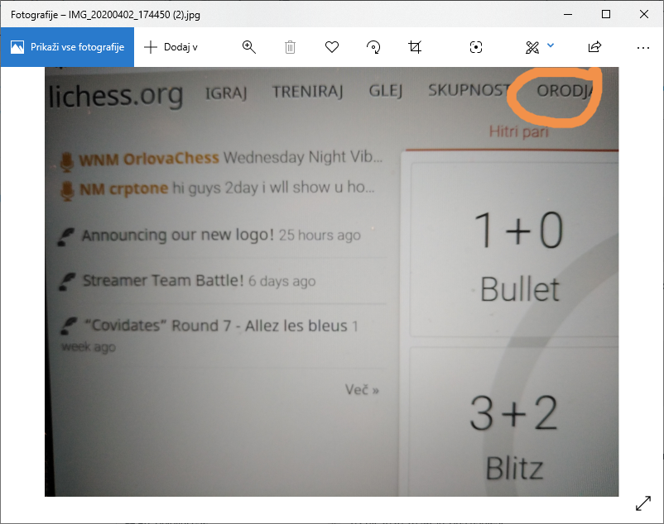

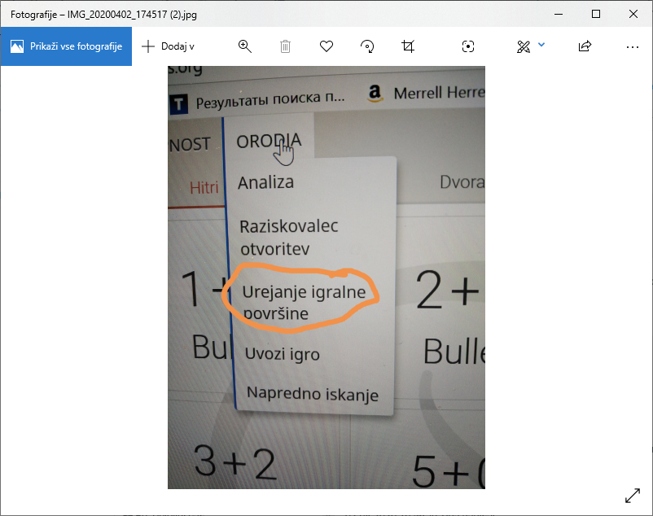

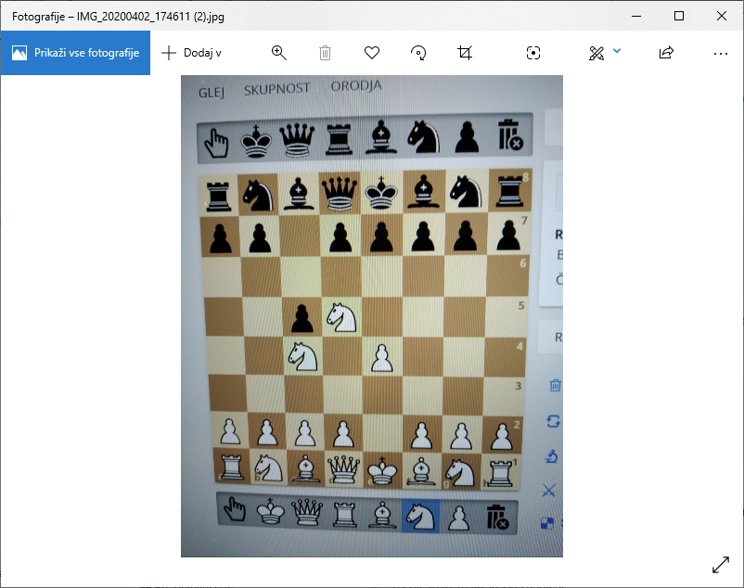
(program očitno dovoljuje postavljati tudi nemogoče pozicije, saj je na sliki več belih figur, kot jih je sploh lahko v šahovski igri)

Branje in pošiljanje sporočil v Lichessu. Že v predhodnem gradivu sem zapisal o pošiljanju sporočil. Kako pa ugotovimo, ali smo dobili kakšno sporočilo, in kako ga preberemo?

Zvonček (tretji znak poleg lupe in mečev) nam pokaže, če smo dobili kako novo sporočilo. Pa tudi stara sporočila si je mogoče ogledati:
kliknemo svoje uporabniško ime in »Sporočila«. Na levi strani se prikaže seznam sporočil iz preteklosti (krogec in uporabniško ime). Kliknemo na tistega, ki nas zanima, in tako se nam pokaže naša korespondenca z njim.

Kako vidimo, kdo od »prijateljev« je trenutno na Lichessu?
Posameznika najdemo z »lupo«, če vtipkamo uporabniško ime. Če pa želimo katerega koli, s katerim smo si že izmenjali sporočila, pa preprosto izberemo zgoraj zapisan ogled sporočil. Če je krogec zelen, je oseba na Lichessu, če pa je votel(bel), potem ni. Seveda zelen krogec še ne dokazuje, da oseba dejansko v tistem trenutku uporablja Lichess. Morda se je le pozabila odjaviti.

Zakaj so sporočila lahko koristna?
Če ne zaradi drugega (recimo kakšen komentar v zvezi z odigrano partijo) pa vsaj za to, da se dogovorimo za naslednjo partijo. Sporočilo lahko pošljemo tudi tistemu, ki ni na Lichessu, in ga bo prebral kasneje. Tako se lahko dogovorimo za čas naslednje partije, ne da bi si telefonirali ali pošiljali elektronska sporočila.

Igrajmo na Lichessu. Vesel bom kakšnega povabila. Moje uporabniško ime je tcokan .

V Kočevju, 10. 4. 2020 T. Cokan

